Анализ
стартовых диагностических замеров обучающихся 1 классов в образовательных организациях Кызылского кожууна

Согласно плану Управления образования, приказа № 368-ОД от 25.09.2020 года и с целью определить уровень готовности учащихся 1-ых классов к обучению в школе 29-30 сентября 2020 г. проведены стартовые диагностические работы в образовательных организациях Кызылского кожууна среди обучающихся 1-х классов.

План-график проведения стартовых диагностических работ в 1-х классах

Мероприятие | Срок | Ответственные
I этап – групповое обследование, в ходе которого дети работают на предложенных им диагностических бланках | 29.09.2020 | ОО
II этап – индивидуальное обследование. Во время индивидуального обследования учитель непосредственно наблюдает за деятельностью одного ребенка и сам записывает его устные ответы. | 30.09.2020 | ОО
Проверка работ | 30.09.2020-01.10.2020 | ОО
Заполнение формы сбора результатов и отправка на электронную почту uokkrt@ mail.ru | 05.10.2020 | ОО
Стартовые диагностические работы проведены в 2 этапа: 29 сентября- 1 этап, 30 сентября- 2 этап.
Целью стартовой диагностики первоклассников является: изучение особенностей готовности ребёнка к школьному обучению для последующего учёта при организации и проведении развивающей и коррекционной работы.
В исследовании приняли участие 667 первоклассников от 12-ти образовательных организаций Кызылского кожууна. Количество участников образовательным организациям представлено в таблице 1.

Количество образовательных организаций и участников
стартовой диагностики
Таблица 1
№ | Район (город) | № | Образовательные организации | Всего число 1 к | Число приняв
1 | Кызылский | 1 | МБОУ Кара-Хаакская СОШ | 29 | 29
1 | Кызылский | 2 | МБОУ Баян-Колская СОШ | 17 | 17
1 | Кызылский | 3 | МБОУ "Начальная школа - детский сад" пгт. Каа-Хем | 16 | 15
1 | Кызылский | 4 | МБОУ СОШ №2 им.Т.Б.Куулар | 146 | 137
1 | Кызылский | 5 | МБОУ СОШ № 1 п.г.т. Каа-Хем | 207 | 183
1 | Кызылский | 6 | МБОУ Сукпакская СОШ | 115 | 81
1 | Кызылский | 7 | МБОУ Терлиг-Хаинская СОШ | 9 | 9
1 | Кызылский | 8 | МБОУ Усть-Элегестинская СОШ | 38 | 32
1 | Кызылский | 9 | МБОУ Целинная СОШ | 29 | 27
1 | Кызылский | 10 | МБОУ Чербинская СОШ | 22 | 22
1 | Кызылский | 11 | МБОУ Шамбалыгская СОШ | 10 | 9
1 | Кызылский | 12 | МБОУ Ээрбекская СОШ | 29 | 37
 |  |  | ВСЕГО | 667 | 598

Диагностика 1 классов
Диагностика проводилась в два этапа:
I этап – групповое обследование, в ходе которого дети работают на предложенных им диагностических бланках. Преимущество группового (фронтального) обследования состоит не только в значительной экономии времени, но и в том, что имеется возможность понаблюдать за детьми, оказавшимися в непривычной для них обстановке – в новом детском коллективе в отсутствие родителей.
II этап – индивидуальное обследование. Во время индивидуального обследования учитель непосредственно наблюдает за деятельностью одного ребенка и сам записывает его устные ответы. Обязательным и очень сложным для учителя условием проведения педагогической диагностики является отказ учителя в это время от позиции обучающего и временный переход на позицию человека, наблюдающего за работой детей. Задача учителя в момент проведения групповой диагностики – получить достоверные данные о том, что и как ребенок может сделать сам.
Педагогическая диагностика стартовой готовности первоклассников включает: зрительное восприятие, умение сравнивать, фонематический слух, звуковой анализ.
Диагностические работы, предлагавшиеся участникам муниципального мониторинга 1 классов составлены в соответствии с требованиями Федерального государственного образовательного стандарта дошкольного образования и имеют стандартизированную систему оценивания.
Качественный анализ диагностики
ОО | Кол-во учащихся | высокий |  | средний |  | низкий
ОО | Кол-во учащихся | колич | % | колич | % | колич | %
МБОУ Кара-Хаакская СОШ | 29 | 8 | 28 | 14 | 48 | 7 | 24
МБОУ Баян-Колская СОШ | 17 | 0 | 0 | 9 | 52,9 | 8 | 47,1
МБОУ "Начальная школа - детский сад" | 15 | 4 | 24,4 | 11 | 66,6 | 0 | 0
МБОУ СОШ №2 им.Т.Б.Куулар | 137 | 23 | 16,7 | 68 | 49,6 | 46 | 33,5
МБОУ СОШ № 1 п.г.т. Каа-Хем | 183 | 47 | 25,6 | 94 | 51,3 | 42 | 22,9
МБОУ Сукпакская СОШ | 81 | 34 | 42,5 | 34 | 41,9 | 13 | 15,5
МБОУ Терлиг-Хаинская СОШ | 9 | 3 | 33 | 4 | 44 | 2 | 22
МБОУ Усть-Элегестинская СОШ | 32 | 18 | 56,2 | 11 | 34,3 | 3 | 9,3
МБОУ Целинная СОШ | 27 | 0 | 0 | 20 | 74 | 7 | 26
МБОУ Чербинская СОШ | 22 | 7 | 31,8 | 8 | 36,4 | 7 | 31,8
МБОУ Шамбалыгская СОШ | 9 | 5 | 55,6 | 3 | 33,3 | 1 | 11,1
МБОУ Ээрбекская СОШ | 37 | 22 | 59,4 | 5 | 14 | 10 | 27,0
ВСЕГО | 598 | 171 | 31,1 | 281 | 45,5 | 146 | 22,5

Всего число 1 классников , участвовавших в стартовой диагностике- 598 чел., по уважительным причинам отсутствовали 69 чел.
Высокий уровень - 171 чел. 31,1 %
Средний уровень - 281 чел. 45,5 %
Низкий уровень -146 чел. 22,5 %
Из таблицы видно, что почти 23 % учащихся первоклассников показали низкий уровень готовности к школьному обучению. Дети с подобными проблемами требуют комплексного подхода, в виде медико-психолого-педагогического подхода, именно эти первоклассники долгое время будут требовать внимания и помощи, как со стороны психолога, так и учителя. Желательно привлекать детей, проявляющих школьную дезадаптацию к участию во внеурочной деятельности.
Качественная диагностика 1 классов
Рисунок 1
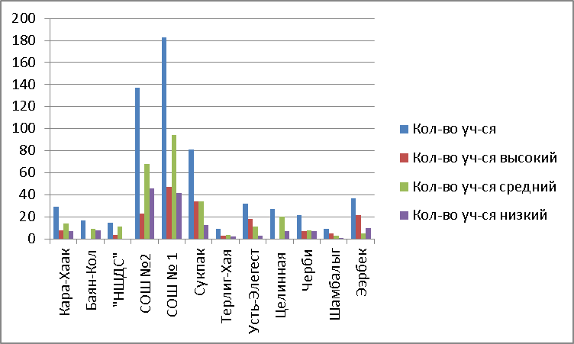
Приведенные данные показывают высокий уровень имеют 31,1%, средний -45,5%, низкий-22,5% 1 классников Кызылского кожууна.
Есть также учащиеся с неполной адаптацией. Часто причинами могут быть повышенная тревожность, вызванная неумеренными ожиданиями родителей, изменение характера детско-родительских отношений, перегрузка дополнительными занятиями, низкая самооценка, слабое здоровье и т.д. Нередко эти дети не вызывают опасений учителя, так как они усваивают программу и выполняют правила поведения школьника, однако зачастую это происходит за счет физического и психологического здоровья маленького школьника.
В зависимости от конкретной ситуации проводятся консультирование родителей и учителей, даются рекомендации по преодолению выявленного психологического неблагополучия у учащихся. Разработаны рекомендации для педагогов и родителей. Проведены родительские собрания на тему: «Адаптация первоклассников». Планируется проведение семинара для учителей, работающих в первых классах.
В школах созданы условия, благоприятно влияющие на учебно - воспитательный процесс. Работа учителя на уроках строится с учётом возрастных и индивидуальных особенностей детей.
Общие выводы и рекомендации по итогам стартовой диагностики 1 классов:
С учетом полученных результатов могут быть даны следующие рекомендации:
Руководителям ШУМО:
- провести анализ результатов диагностических работ в разрезе образовательной организации в сравнении с имеющимися фактическими показателями учащихся;
Учителям первых классов:
Для повышения учебной мотивации: обратить внимание на учащихся, имеющих низкий показатель уровня школьной готовности, принять меры по коррекции адаптации и продуктивности учебной деятельности.
1.Применение системы поощрений для повышения самооценки учащихся.
2.Обратить внимание на усвоение учебной задачи ребенком; при возникновении трудностей, обязательно четкое прояснение учебного материала. Для этого необходимо знать, какие анализаторы ребенка задействованы в принятии и понимании задания.
3.Учителю и родителям необходимо совместные мероприятия, в ходе которых отслеживались бы результаты успехов или неуспехов каждого ребенка, а также разбирались причины и пути преодоления трудностей в обучении.
4.Для стабилизации эмоционального фона в классе необходимо поддерживать ситуацию успешности, дать детям возможность выговориться, поделиться тревогой, страхами, сомнениями.
5.Продолжить работу по повышению уровня организованности и дисциплинированности учащихся.

